Пенсионный фонд стал первым российским госучреждением, запустившим сервис голосового ассистента на своем сайте
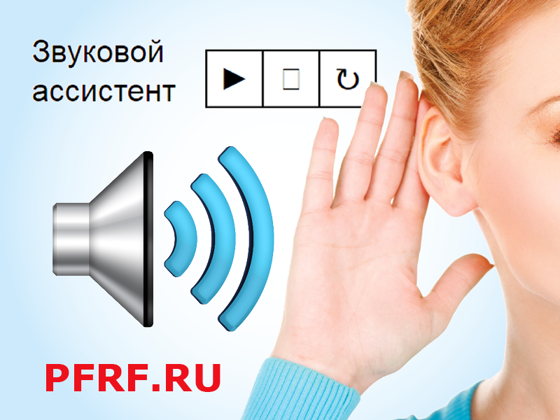
На сайте Пенсионного фонда России заработал голосовой ассистент – новая функция, которая позволяет озвучивать любую размещенную на ресурсе текстовую информацию. Теперь все публикуемые материалы ПФР можно не только читать, но и прослушивать, что особенно важно для людей со слабым зрением и тех, кому сложно воспринимать текст с экрана электронного устройства. Прослушивать можно в равной степени и короткие тексты наподобие меню страниц, названий разделов сайта, и длинные материалы, такие как новости или тематические статьи.
Голосовой ассистент интегрирован в версию сайта для слабовидящих, по сравнению со стандартной версией она отличается большей контрастностью, позволяет задавать наиболее удобные пользователю параметры отображения текста, фона страниц и пр. Чтобы озвучить текст на сайте, необходимо открыть меню «Для слабовидящих» в верхней части страницы, выделить мышкой текстовый фрагмент и нажать кнопку «воспроизвести» (►). После этого текст будет озвучен. Ассистент позволяет приостанавливать воспроизведение и заново проигрывать выделенный текст.
Для озвучки информации на сайте ПФР используется прогрессивная технология обработки и воспроизведения данных, которая по качеству превосходит большинство существующих аналогов. В ней минимизированы такие неприятные особенности электронной диктовки текста, как резкие переходы между словами или смена тембра, неестественные интонации и произношение слов, часто встречающиеся в работе голосовых ассистентов.
Следует отметить, что в некоторых случаях установленный на компьютере браузер (интернет-обозреватель) или антивирус могут блокировать работу голосового ассистента. Чтобы исключить возможность блокировки, необходимо правильно выставить настройки браузера и антивируса, например отключить блокировку всплывающих окон для сайта Пенсионного фонда.
Функция голосового ассистента сегодня все чаще используется разработчиками компьютерных программ, сайтов и мобильных устройств для расширения возможностей ввода и вывода информации и в целом для облегчения работы пользователей. Большинство таких ассистентов в основном позволяют вводить информацию посредством голоса, в то время как вывод текстовой информации через озвучку, что, в частности, реализовано на сайте Пенсионного фонда, встречается реже. Пенсионный фонд стал первым российским госучреждением, запустившим сервис голосового ассистента на своем сайте.
Начальник М.И. Снытко

